Инструкция
по работе с программой
«Персонифицированный учет медицинской помощи»

Содержание
1. Список сокращений 3
2. Начало работы с программой 4
3. Общая схема работы с программой 5
4. Ввод сведений о пациенте 6
5. Ввод сведений о случае 8
6. Создание электронных файлов для предоставления в ТФОМС 11
7. Загрузка протокола обработки, полученного из ТФОМС 12
8. Формирование счетов на оплату 13
9. Создание печатных форм и электронных файлов реестров счетов для предоставления в СМО и ТФОМС 16
10. Загрузка протоколов обработки, полученных из СМО и ТФОМС 18

1. Список сокращений

ОМС – обязательное медицинское страхование.
СМО – страховая медицинская организация.
ТФОМС – территориальный фонд обязательного медицинского страхования.
СМП – скорая медицинская помощь.

2. Начало работы с программой
Перед внесением данных в программу требуется указать все необходимые настройки. Для этого следует открыть «Настройки» (Рисунок 1).

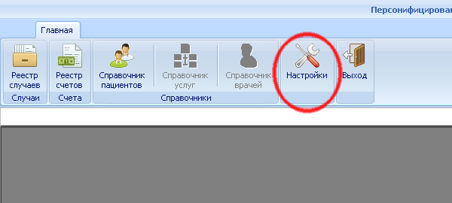
Рисунок 1
В открывшемся окне настроек следует выбрать медицинскую организацию, заполнить все платежные реквизиты.
Для организации многопользовательского (сетевого) режима работы файл с базой данных нужно разместить на одной из рабочих станций в локальной сети, а на всех остальных в настройках программы указать расположение данной базы.
После этого можно приступать к внесению данных в программу.

3. Общая схема работы с программой

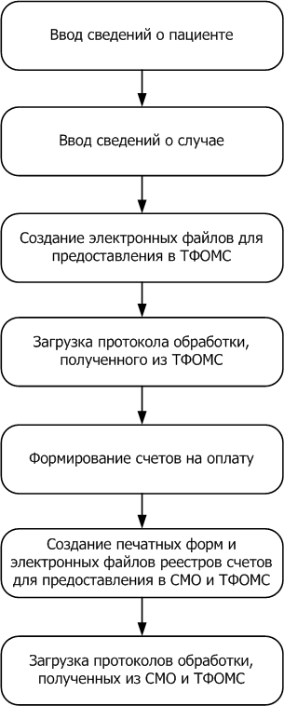

4. Ввод сведений о пациенте
Для ввода сведений о пациенте следует открыть «Справочник пациентов» (Рисунок 2), нажать «Добавить» (Рисунок 3) и заполнить все необходимые поля.

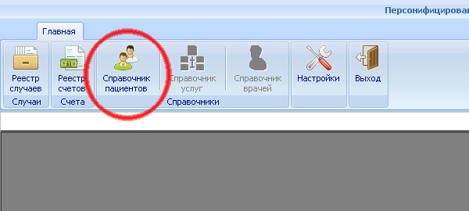
Рисунок 2
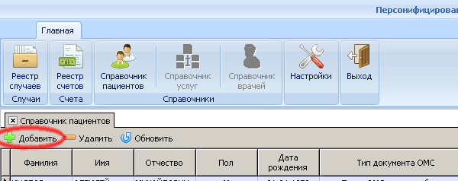
Рисунок 3
Обязательными для заполнения полями в справочнике пациентов являются «Фамилия», «Имя», «Отчество», «Пол», «Дата рождения», «Тип документа ОМС», «Серия документа ОМС», «Номер документа ОМС», «Реестровый номер СМО». При невозможности заполнения поля «Реестровый номер СМО», обязательным к заполнению является поле «ОКАТО территории страхования».
Для редактирования сведений о пациенте следует дважды щёлкнуть по записи в справочнике пациентов.
Все даты вводятся в формате ДД.ММ.ГГГГ
В случае оказания медицинской помощи новорождённому до государственной регистрации рождения заполняются сведения о представителе ребёнка – «Фамилия представителя», «Имя представителя», «Отчество представителя», «Пол представителя», «Дата рождения представителя».
Поле «Признак новорождённого» заполняется по шаблону ПДДММГГН, где П – пол новорождённого («1» - мужской, «2» - женский), ДД – день рождения, ММ – месяц рождения, ГГ – последние две цифры года рождения, Н – порядковый номер новорождённого (до двух знаков), иначе - поле оставляется незаполненным.
После государственной регистрации рождения сведения о представителе ребёнка заполнять не нужно.

5. Ввод сведений о случае
Для ввода сведений о случае следует открыть «Реестр случаев» (Рисунок 4), нажать «Добавить» (Рисунок 5) и заполнить все необходимые поля.

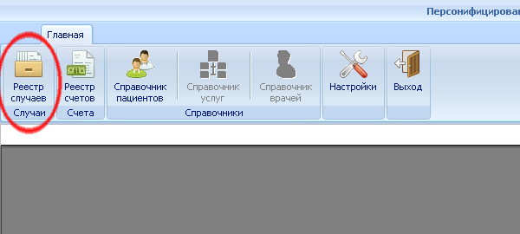
Рисунок 4
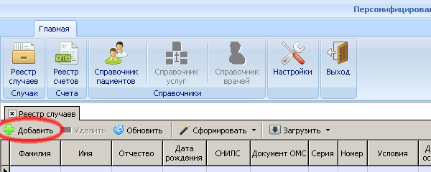
Рисунок 5
Обязательными для заполнения полями в реестре случаев являются «Код записи о пациенте», «Условия оказания мед. помощи», «Тип бригады скорой помощи» (только для скорой помощи), «Профиль», «Дата начала», «Дата окончания» (кроме незаконченных обращений по заболеванию в поликлинике), «Диагноз основной», «Специальность лечащего врача», «Способ оплаты мед. помощи», «Тип диагностической услуги» (только для случаев проведения лечебно-диагностических процедур, подлежащих оплате СМО и ТФОМС), «Кол-во единиц оплаты мед. помощи».
Для редактирования сведений о случае следует дважды щёлкнуть по записи в реестре случаев.
Поле «Код записи о пациенте» заполняется путем выбора пациента из «Справочника пациентов», нажав на кнопку с троеточием, находящуюся в правой части поля. При этом все остальные требуемые поля в группе «Сведения о пациенте» автоматически заполнятся значениями из «Справочника пациентов».
Все даты вводятся в формате ДД.ММ.ГГГГ
Для случаев в стационаре и дневном стационаре требуется обязательно указывать соответствующий профиль отделения и способ оплаты медицинской помощи – это «койко-день в круглосуточном стационаре», «законченный случай в круглосуточном стационаре», «койко-день в дневном стационаре больничного учреждения», «законченный случай в дневном стационаре больничного учреждения». Способ оплаты медицинской помощи определяется автоматически после ввода даты начала и даты окончания лечения.
При нахождении одного из родителей, иного члена семьи или иного законного представителя в стационарных условиях с ребенком, следует поставить галочку «По уходу за ребенком». При этом тариф автоматически увеличится на соответствующую величину.
Для амбулаторно-поликлинических случаев значение способа оплаты медицинской помощи устанавливается «посещение в поликлинике» либо «законченный случай в поликлинике». Способ оплаты «законченный случай в поликлинике» говорит о том, что данный случай является обращением по заболеванию. Для таких случаев поле «Дата окончания» заполняется только после внесения сведений о последнем посещении по данному случаю.
Если случай является посещением по неотложной помощи, то ставится галочка «Неотложная помощь». Если случай является консультативным обращением, то ставится галочка «Консультативное посещение».
Если случай является посещением Центра Здоровья, то в поле «способ оплаты мед. помощи» устанавливается значение «Комплексная услуга центра здоровья».
Для всех амбулаторных случаев, являющимися обращениями по заболеванию обязательно должны заполняться данные обо всех услугах, проведенных в рамках этого обращения. Для этого в окне редактирования сведений о случае следует перейти на вкладку «Сведения об услугах» (Рисунок 6).
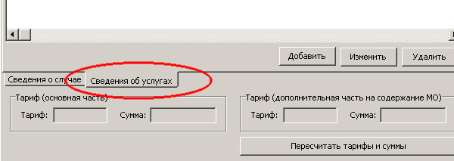
Рисунок 6

При вводе данных об услуге обязательными к заполнению полями являются «Код услуги», «Количество» (указывается общее количество услуг по каждому коду).
В случаях, когда в медицинских организациях не налажен учет обращений в соответствии с инструкцией по заполнению учетной формы № 025-12/У, утвержденной приказом Минздравсоцразвития России от 22.11.2004 г. № 255, следует помнить, что при вводе данных о повторных посещениях в рамках одного обращения, следует перед этим найти созданную ранее запись этого обращения (используя фильтр в левой стороне реестра случаев) и внести дополнительные данные об услугах в эту запись, корректируя при этом дату окончания лечения на вкладке «Сведения о случае».
При внесении данных о вызовах скорой помощи способ оплаты мед. помощи устанавливается в «Вызов скорой медицинской помощи» и обязательно выбирается значения в поле «Тип бригады скорой помощи».
При внесении данных о случаях амбулаторной помощи, оказанной на станциях СМП или в отделениях СМП, поля заполняются следующим образом: «Условия оказания мед. помощи» - «Поликлиника», «Специальность лечащего врача» - «Скорая медицинская помощь», «Способ оплаты мед. помощи» - «Законченный случай в поликлинике».
При внесении данных о случаях стоматологической помощи выбирается соответствующая случаю стоматологическая специальность врача и поле «Способ оплаты мед. помощи» устанавливается в «УЕТ в стоматологии».
При внесении данных о случаях оказания диагностических услуг в поле «Условия оказания мед. помощи» выбирается «Поликлиника», в поле «Способ оплаты мед. помощи» - «Лечебно-диагностическая услуга», а в поле «Тип диагностической услуги» выбирается соответствующая услуга.

6. Создание электронных файлов для предоставления в ТФОМС
Перед формированием счетов на оплату все введенные сведения о случаях должны быть представлены в ТФОМС Камчатского края для выявления и проверки страховой принадлежности граждан. Иначе сформировать счета на оплату будет невозможно.
Для создания электронных файлов для предоставления в ТФОМС следует открыть «Реестр случаев» и выбрать пункт меню «Сформировать» → «Информационные файлы в ТФОМС» (Рисунок 7). При этом откроется папка со сформированным файлом, который следует отправить в ТФОМС Камчатского края.

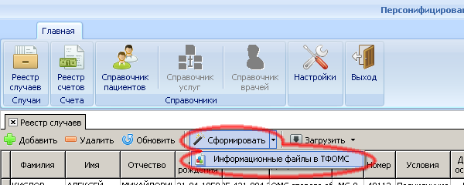
Рисунок 7
Название файла для предоставления в ТФОМС начинается на латинскую букву «M».

7. Загрузка протокола обработки, полученного из ТФОМС
Для загрузки файла, полученного из ТФОМС и содержащего протокол выявления страховой принадлежности, следует открыть «Реестр случаев», выбрать пункт меню «Загрузить» → «Протокол обработки ТФОМС» (Рисунок 8) и выбрать XML-файл, полученный из ТФОМС. Если файл протокола получен в заархивированном виде, необходимо предварительно его разархивировать.

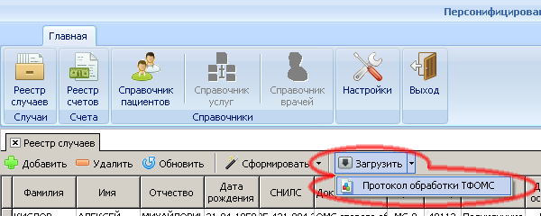
Рисунок 8
Названия файлов протокола обработки начинаются на «PT41».
После выбора файла появится окно с результатами выявления страховой принадлежности. В нём следует выбрать записи, данные по которым принимаются к изменению и нажать кнопку «Принять выбранные изменения».
Выявление страховой принадлежности проводится по региональному сегменту застрахованных лиц на дату обращения за медицинской помощью.
Выбранные изменения применяются к записям в справочнике пациентов и к связанным с ними записям в реестре случаев, соответствующим проверяемому периоду.
После этого можно переходить к формированию счетов на оплату.

8. Формирование счетов на оплату
Для формирования счетов на оплату следует открыть «Реестр счетов» (Рисунок 9), нажать «Добавить» (Рисунок 10).

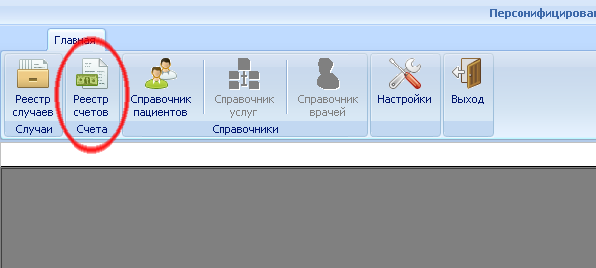
Рисунок 9
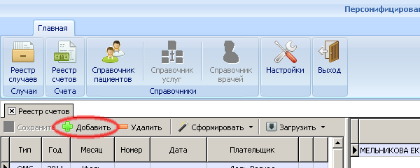
Рисунок 10
При этом откроется окно «Мастера формирования счетов». Далее действовать в следующем порядке:
- Выбрать отчетный год и отчетный месяц. Нажать кнопку «Далее».
- Выбрать период оказания медицинской помощи. Нажать кнопку «Далее».
- Выбрать счета из предварительного списка счетов, устанавливая или убирая галочки в столбце «Формировать». Нажать кнопку «Сформировать».
После этого выбранные счета появятся в общем списке счетов «Реестра счетов». В счета автоматически попадают все случаи оказания медицинской помощи, дата окончания лечения которых входит во временной период, выбранный в «Мастере формирования счетов». В «Реестре счетов» все счета автоматически разбиваются в зависимости от их типа и плательщика.
После формирования счетов необходимо рассчитать суммы дополнительного тарифа на денежные выплаты стимулирующего характера. Для этого следует нажать кнопку «Рассчитать доп. тарифы» (Рисунок 11)

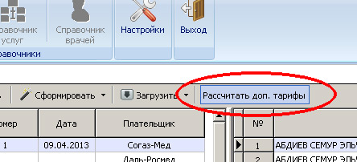
Рисунок 11
В открывшейся форме (Рисунок 12) вам следует выбрать отчетный месяц и ввести предварительно подсчитанные суммы средств, предназначенных на денежные выплаты стимулирующего характера за соответствующий отчетный период.
Порядок расчета сумм описан в Соглашении об установлении тарифов на оплату медицинской помощи по ОМС, актуальном на дату формирования счетов. Архив всех тарифных соглашений вы можете найти на сайте ТФОМС Камчатского края по адресу http://kamtfoms.ru/normdoc/ofmsKK/default.aspx

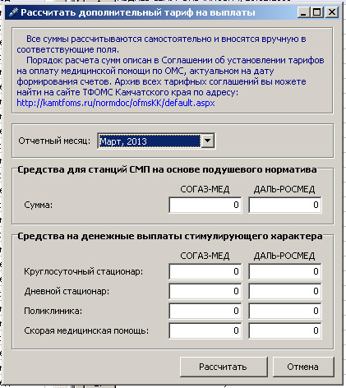
Рисунок 12

9. Создание печатных форм и электронных файлов реестров счетов для предоставления в СМО и ТФОМС
Перед созданием печатных форм и электронных файлов реестров счетов необходимо ввести для счетов их номера и даты (Рисунок 13 и Рисунок 14). После ввода/изменения номера или даты счета следует нажать кнопку «Сохранить».

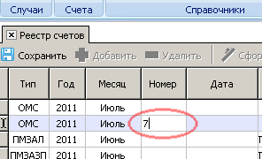
Рисунок 13
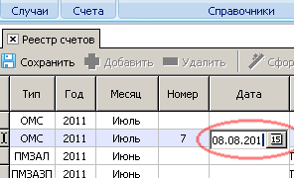
Рисунок 14

Для создания печатных форм выбранного счета следует выделить его в списке счетов, нажав на него мышкой и выбрать пункт меню «Сформировать» → «Печатные формы» и далее либо «Счет», либо «Реестр» ().

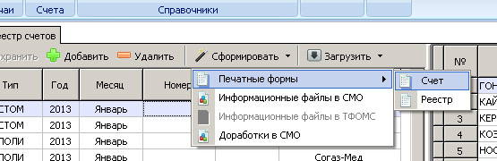
Рисунок 15
При этом сформируется соответствующий файл и откроется содержащая его папка.
Для создания электронных файлов выбранного счета следует выделить его в списке счетов, нажав на него мышкой и выбрать пункт меню, либо «Сформировать» → «Информационные файлы в СМО», либо «Сформировать» → «Информационные файлы в ТФОМС», в зависимости от плательщика (Рисунок 16).

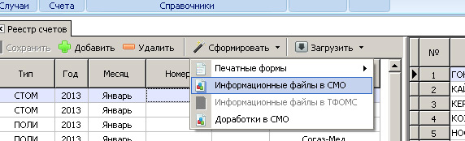
Рисунок 16
При этом сформируется соответствующий файл и откроется содержащая его папка.
Все файлы хранятся в папке для файлов экспорта, указанной в настройках программы и дополнительно разнесены по папкам, названным в соответствии с отчетным годом и отчетным месяцем.

10. Загрузка протоколов обработки, полученных из СМО и ТФОМС
Для загрузки файлов, полученных из СМО или ТФОМС и содержащих результаты оплаты позиций счета, следует открыть «Реестр счетов», выбрать пункт меню «Загрузить» → «Протокол обработки СМО» либо «Загрузить» → «Протокол обработки ТФОМС», в зависимости от плательщика (Рисунок 17) и указать XML-файл, полученный из СМО или ТФОМС. Если файл протокола получен в заархивированном виде, необходимо предварительно его разархивировать.

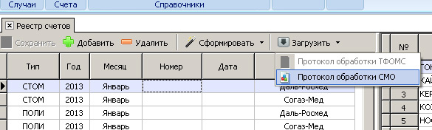
Рисунок 17
После выбора файла появится окно с результатами оплаты счета. В нём отображаются выставленная и принятая к оплате суммы, количество оплаченных, частично оплаченных и отказанных случаев, финансовые санкции. После ознакомления с представленными результатами оплаты счета следует нажать на кнопку «Обработать».

